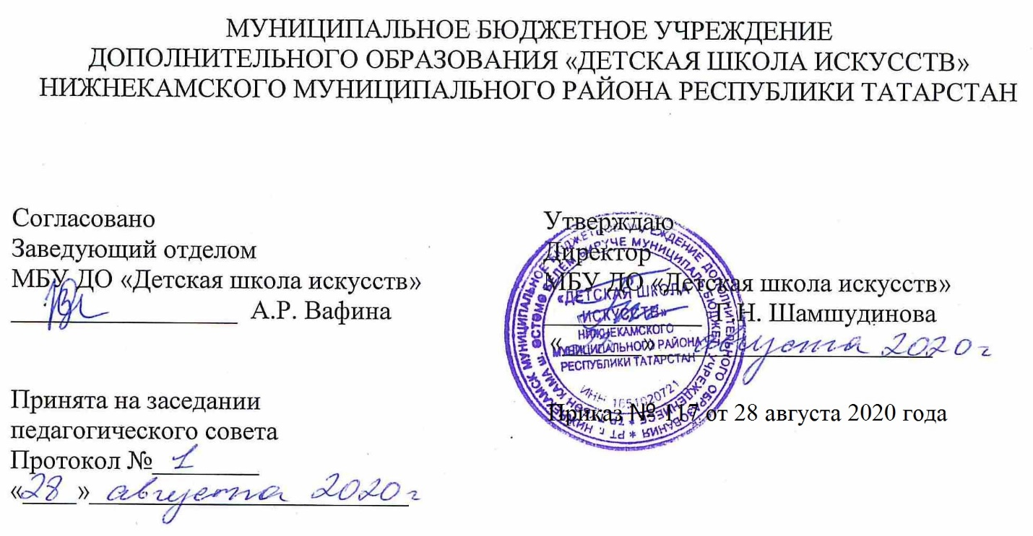

ДОПОЛНИТЕЛЬНАЯ ОБЩЕОБРАЗОВАТЕЛЬНАЯ ОБЩЕРАЗВИВАЮЩАЯ РАБОЧАЯ ПРОГРАММА
«ПРЕДМЕТ ПО ВЫБОРУ»
5 класс (7-летний срок обучения)

Направленность: художественная
Возраст учащихся:13- 14 лет
Срок реализации:1 год (70 часов)

Составитель: Вафина Алия Рафаилевна, преподаватель хореографии

г. Нижнекамск
2020 год

1. Планируемые результаты

1. Личностные результаты
1. Знание культуры своего народа, своего края, основ культурного наследия народов России и человечества (идентичность человека с российской многонациональной культурой. Уважительное и доброжелательное отношение к культуре, традициям, ценностям народов России и народов мира.
2. Готовность и способность обучающихся к саморазвитию и самообразованию на основе мотивации к обучению и познанию, готовность и способность осознанному выбору и построению дальнейшей индивидуальной траектории образования на базе ориентировки в мире профессий и профессиональных предпочтений, с учетом устойчивых познавательных интересов.
3. Сформированность ответственного отношения к учению, уважительного отношения к труду.
4.Сформированность целостного мировоззрения, соответствующего современному уровню развития науки и общественной практики, учитывающего культурное, духовное многообразие современного мира.
5. Осознанное, уважительное и доброжелательное отношение к другому человеку,его мнению, мировоззрению, культуре, языку, вере. Готовность и способность вести диалог с другими людьми и достигать в нем взаимопонимания.
6. Развитость эстетического сознания через освоение художественного наследия народов России и мира, творческой деятельности эстетического характера (способность понимать художественные произведения, отражающие разные этнокультурные традиции. Сформированность основ художественной культуры обучающихся, как части их общей духовной культуры, как особого способа познания жизни и средства организации общения. Эстетическое, эмоционально-ценностное видение окружающего мира, способность к эмоционально-ценностному освоению мира, самовыражению и ориентации в художественном и нравственном пространстве культуры. Уважение к истории культуры своего Отечества, выраженной в том числе в понимании красоты человека. Потребность в общении с художественными произведениями, сформированность активного отношения к традициям художественной культуры как смысловой, эстетической и личностно-значимой ценности).

Метапредметные результаты
Регулятивные УУД
1.Умение самостоятельно определять цели обучения, ставить и формулировать новые задачи в учебе и познавательной деятельности, развивать мотивы и интересы своей познавательной деятельности.
2.Умение самостоятельно планировать пути достижения целей, в том числе альтернативные, осознанно выбирать наиболее эффективные способы решения учебных и познавательных задач.
3.Умение соотносить свои действия с планируемыми результатами, осуществлять контроль своей деятельности в процессе достижения результата, определять способы действий в рамках предложенных условий и требований, корректировать свои действия в соответствии с изменяющейся ситуацией.
4.Умение оценивать правильность выполнения учебной задачи, собственные возможности ее решения.
5.Владение основами самоконтроля, самооценки, принятия решений и осуществления осознанного выбора в учебной и познавательной.

Познавательные УУД
1.Умение определять понятия, создавать обобщения, устанавливать аналогии, классифицировать, самостоятельно выбирать основания и критерии для классификации, устанавливать причинно-следственные связи, строить логическое рассуждение, и делать выводы.
2.Умение создавать, применять и преобразовывать знаки и символы, модели и схемы для решения учебных и познавательных задач.
3. Развитие мотивации к овладению культурой активного использования словарей и других поисковых систем.

Коммуникативные УУД
1.Умение организовывать учебное сотрудничество и совместную деятельность с учителем и сверстниками; работать индивидуально и в группе: находить общее решение на основе согласования позиций и учета интересов; формулировать, аргументировать и отстаивать свое мнение.
2.Умение осознанно использовать речевые средства в соответствии с задачей коммуникации для выражения своих чувств, мыслей и потребностей для планирования и регуляции своей деятельности.
3.Формирование и развитие компетентности в области использования информационно-коммуникационных технологий

Предметные результаты

1.Выполнение ритмических комбинаций на высоком уровне, формирование музыкального восприятия, представления о выразительных средствах музыки, развитие чувства ритма, умения характеризовать музыкальное произведение, согласовывать музыку и движение.

2. Воспитание хореографической культуры и привитие начальных навыков в искусстве танца.

3. Освоение азов ритмики, азбуки классического танца, изучение танцевальных элементов, воспитание способности к танцевально-музыкальной импровизации.

4. Формирование осанки учащихся, правильная постановка корпуса, ног, рук, головы. Развитие физических данных, координации движений.

2. Учебный (тематический) план

№ | Тема | Количество часов | Тип урока | Виды учебной деятельности | Виды контроля
1 | Мероприятие художественно-эстетического характера: беседы, просмотр видеоматериалов | 8 | Урок изучение и первичного закрепления новых знаний | Урок-лекция, практическое занятие | Контрольный урок
2 | Подготовка концертных номеров | 46 | Урок изучение и первичного закрепления новых знаний | Урок-лекция, практическое занятие | Контрольный урок
3 | Подготовка к коллективному творческому проекту | 10 | репетиция | Урок-лекция, практическое занятие | Контрольный урок
4 | Показ коллективного творческого проекта | 2 | концерт | Урок-лекция, практическое занятие | Контрольный урок
5 | Контрольный урок | 4 | концерт | Урок-лекция, практическое занятие | Контрольный урок
ИТОГО: |  | 70

3.Календарный учебный график

№ п/п |  | Месяц | Число | Время проведения занятия |  | Форма занятия | Количество часов | Тема занятий | Место проведения | Форма контроля
 |  | Сентябрь | 1.09.20. | 16.20-17.40 |  | урок | 2 | Мероприятие художественно-эстетического характера: беседы, просмотр видеоматериалов | Структурное подразделение МБУ ДО «ДШИ» на базе гимназии №2, 228 каб | Контрольный урок
 |  | Сентябрь | 8.09.20 | 16.20-17.40 |  | урок | 2 | Мероприятие художественно-эстетического характера: беседы, просмотр видеоматериалов |  | Контрольный урок
 |  | Сентябрь | 15.09.20. | 16.20-17.40 |  | урок | 2 | Мероприятие художественно-эстетического характера: беседы, просмотр видеоматериалов |  | Контрольный урок
 |  | Сентябрь | 16.09.20 |  | 16.20-17.40 | урок | 2 | Мероприятие художественно-эстетического характера: беседы, просмотр видеоматериалов |  | Контрольный урок
 |  | Сентябрь | 22.09.20 |  | 16.20-17.40 | урок | 2 | Подготовка концертных номеров |  | Контрольный урок
 |  | Сентябрь | 29.09.20. |  | 16.20-17.40 | урок | 2 | Подготовка концертных номеров |  | Контрольный урок
 |  | Октябрь | 6.10.20. |  | 16.20-17.40 | урок | 2 | Подготовка концертных номеров |  | Контрольный урок
 |  | Октябрь | 13.10.20 |  | 16.20-17.40 | урок | 2 | Подготовка концертных номеров |  | Контрольный урок
 |  | Октябрь | 20.10.20. |  | 16.20-17.40 | урок | 2 | Подготовка концертных номеров |  | Контрольный урок
 |  | Октябрь | 27.10.20 |  | 16.20-17.40 | урок | 2 | Контрольный урок |  | Контрольный урок
 |  | Ноябрь | 10.11.20 |  | 16.20-17.40 | урок | 2 | Подготовка концертных номеров |  | Контрольный урок
 |  | Ноябрь | 17.11.20 |  | 16.20-17.40 | урок | 2 | Подготовка концертных номеров |  | Контрольный урок
 |  | Ноябрь | 24.11.20 |  | 16.20-17.40 | урок | 2 | Подготовка концертных номеров |  | Контрольный урок
 |  | Декабрь | 1.12.20 |  | 16.20-17.40 | урок | 2 | Подготовка концертных номеров |  | Контрольный урок
 |  | Декабрь | 8.12.20 |  | 16.20-17.40 | урок | 2 | Подготовка концертных номеров |  | Контрольный урок
 |  | Декабрь | 15.12.20 |  | 16.20-17.40 | урок | 2 | Подготовка концертных номеров |  | Контрольный урок
 |  | Декабрь | 22.12.20 |  | 16.20-17.40 | урок | 2 | Контрольный урок |  | Контрольный урок
 |  | Январь | 12.01.21 |  | 16.20-17.40 | урок | 2 | Подготовка концертных номеров |  | Контрольный урок
 |  | Январь | 19.01.21 |  | 16.20-17.40 | урок | 2 | Подготовка концертных номеров |  | Контрольный урок
 |  | Январь | 26.01.21 |  | 16.20-17.40 | урок | 2 | Подготовка концертных номеров |  | Контрольный урок
 |  | Февраль | 2.02.21 |  | 16.20-17.40 | урок | 2 | Подготовка концертных номеров |  | Контрольный урок
 |  | Февраль | 9.02.21 |  | 16.20-17.40 | урок | 2 | Подготовка концертных номеров |  | Контрольный урок
 |  | Февраль | 16.02.21 |  | 16.20-17.40 | урок | 2 | Подготовка концертных номеров |  | Контрольный урок
 |  | Февраль | 23.02.21 |  | 16.20-17.40 | урок | 2 | Подготовка концертных номеров |  | Контрольный урок
 |  | Март | 2.03.21 |  | 16.20-17.40 | урок | 2 | Подготовка концертных номеров |  | Контрольный урок
 |  | Март | 9.03.21 |  | 16.20-17.40 | урок | 2 | Подготовка концертных номеров |  | Контрольный урок
 |  | Март | 16.03.21 |  | 16.20-17.40 | урок | 2 | Контрольный урок |  | Контрольный урок
 |  | Апрель | 6.04.21 |  | 16.20-17.40 | урок | 2 | Подготовка к коллективному творческому проекту |  | Контрольный урок
 |  | Апрель | 13.04.21 |  | 16.20-17.40 | урок | 2 | Подготовка к коллективному творческому проекту |  | Контрольный урок
 |  | Апрель | 20.04.21 |  | 16.20-17.40 | урок | 2 | Подготовка к коллективному творческому проекту |  | Контрольный урок
 |  | Апрель | 27.04.21 |  | 16.20-17.40 | урок | 2 | Подготовка к коллективному творческому проекту |  | Контрольный урок
 |  | Май | 4.05.21 |  | 16.20-17.40 | урок | 2 | Подготовка к коллективному творческому проекту |  | Контрольный урок
 |  | Май | 11.05.21 |  | 16.20-17.40 | урок | 2 | Подготовка концертных номеров |  | Контрольный урок
 |  | Май | 18.05.21 |  | 16.20-17.40 | урок | 2 | Показ коллективного творческого проекта |  | Контрольный урок
 |  | Май | 25.05.21 |  | 16.20-17.40 | урок | 2 | Контрольный урок |  | Контрольный урок

